Pöttinger: FLEXCARE mit Profiline Komfortsteuerung
Flexibilität trifft Präzision

Der Ackerbauspezialist Pöttinger folgt stets dem Trend zur Optimierung der Produktionsweise in der Landwirtschaft. Das Hackgerät FLEXCARE aus dem Programm der mechanischen Kulturpflege bietet volle Flexibilität für den Einsatz in unterschiedlichen Kulturen. FLEXCARE wird neu als Option mit Profiline Komfortsteuerung ausgestattet. Verfügbar ist die Profiline Komfortsteuerung bei allen Maschinen bis 16 Reihen.

Präzision durch Profiline Komfortsteuerung
Mit der Profiline Komfortsteuerung können Maschinen direkt über ein ISOBUS fähiges Traktorterminal oder andere Bedienterminals angesteuert werden. Jede Funktion wird sofort via Tastendruck oder Touch ausgeführt.
Die Ölversorgung erfolgt durch das Load Sensing Hydrauliksystem. Damit nur so viel Leistung von der Traktorhydraulik angefordert, wie wirklich benötigt wird. Das spart Energie und steigert die Produktivität des Traktors.

Höchster Komfort
Jedes Hackelement besitzt dafür einen doppeltwirkenden Hydraulikzylinder, wodurch die Hackelemente per Fingertipp ins Display oder automatisch GPS-basiert am Vorgewende sowie in Feldkeilen ausgehoben und auch wieder eingesetzt werden. Der Fahrer wird somit nochmals entlastet und kann sich komplett auf die Arbeitsqualität des Hackgerätes konzentrieren.

Profiline Komfortsteuerung mit Section Control
Die optionale Profiline Komfortsteuerung auf der FLEXCARE ermöglicht neben dem gleichzeitigen Aushub aller Hackelemente an geraden Feldenden auch die separate Steuerung einzelner Hackelemente in verwinkelten Flurstücken. Mittels ISOBUS werden die Arbeitswerkzeuge punktgenau ein- oder ausgesetzt. Dies funktioniert automatisch beim Überfahren des querenden Bereichs. Insbesondere bei Feldkeilen, Überlappungen oder Feldgrenzen wird so die Kultur geschont.

Bildervorschau:
 |  | 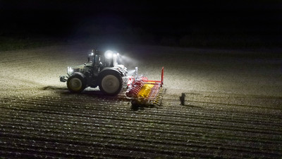
FLEXCARE V 6200  mit präziser Steuerung | FLEXCARE V 6200  glänzt besonders bei Feldkeilen | FLEXCARE V 6200 - für flexiblen Einsatz gerüstet
https://www.poettinger.at/de_at/newsroom/pressebild/105275 | https://www.poettinger.at/de_at/newsroom/pressebild/105274 | https://www.poettinger.at/de_at/newsroom/pressebild/15341

Weitere druckoptimierte Bilder: http://www.poettinger.at/presse

